Moh. Ainur Bahtiar Rohman VSGA JWD

Tugas 1

Langkah Download server lokal xampp

1. Search di google download xampp pilih yang paling atas atau buka apachefriends.org/download.html

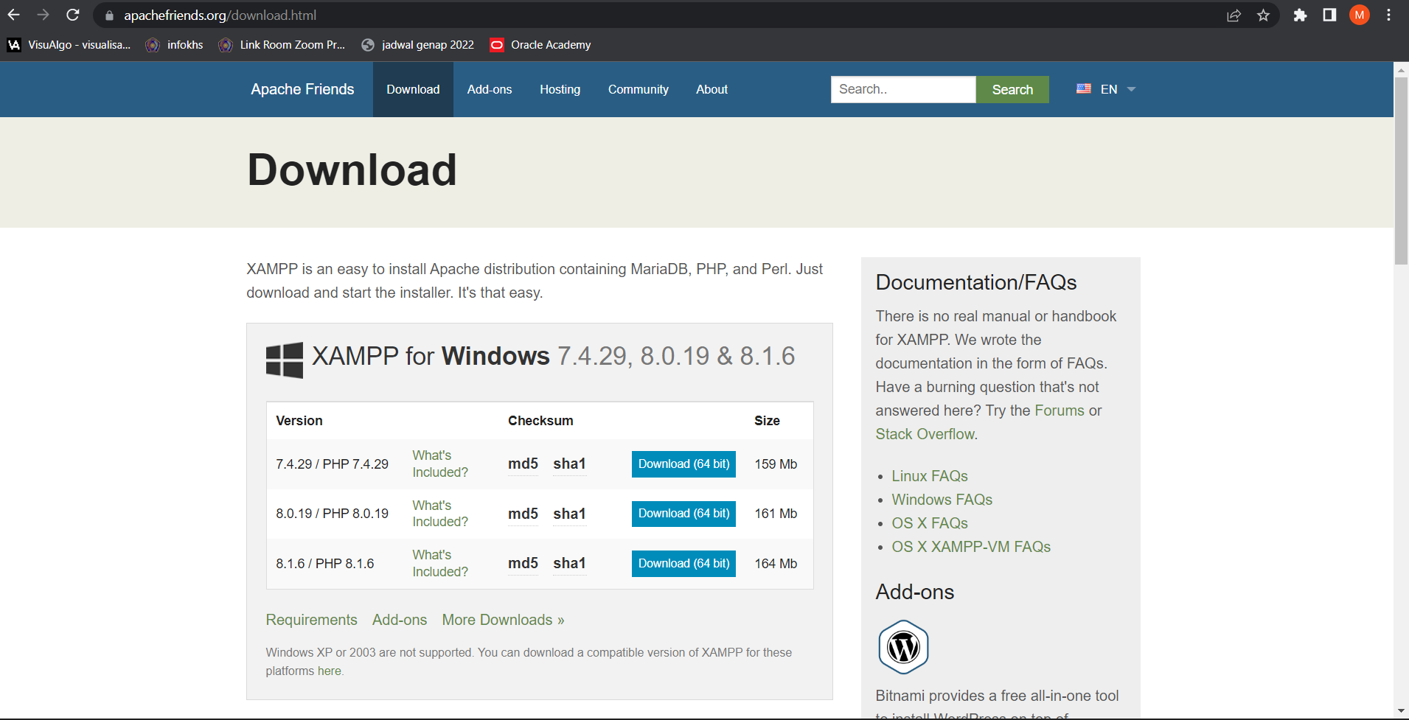

1. Silahkan pilih sesuai platform yang digunakan dan versi php yang akan didownload misalnya php 8.16 lalu klik tombol download lalu ikuti instruksinya sampai terdownload. biasanya setelah klik download langsung otomatis terdownload.

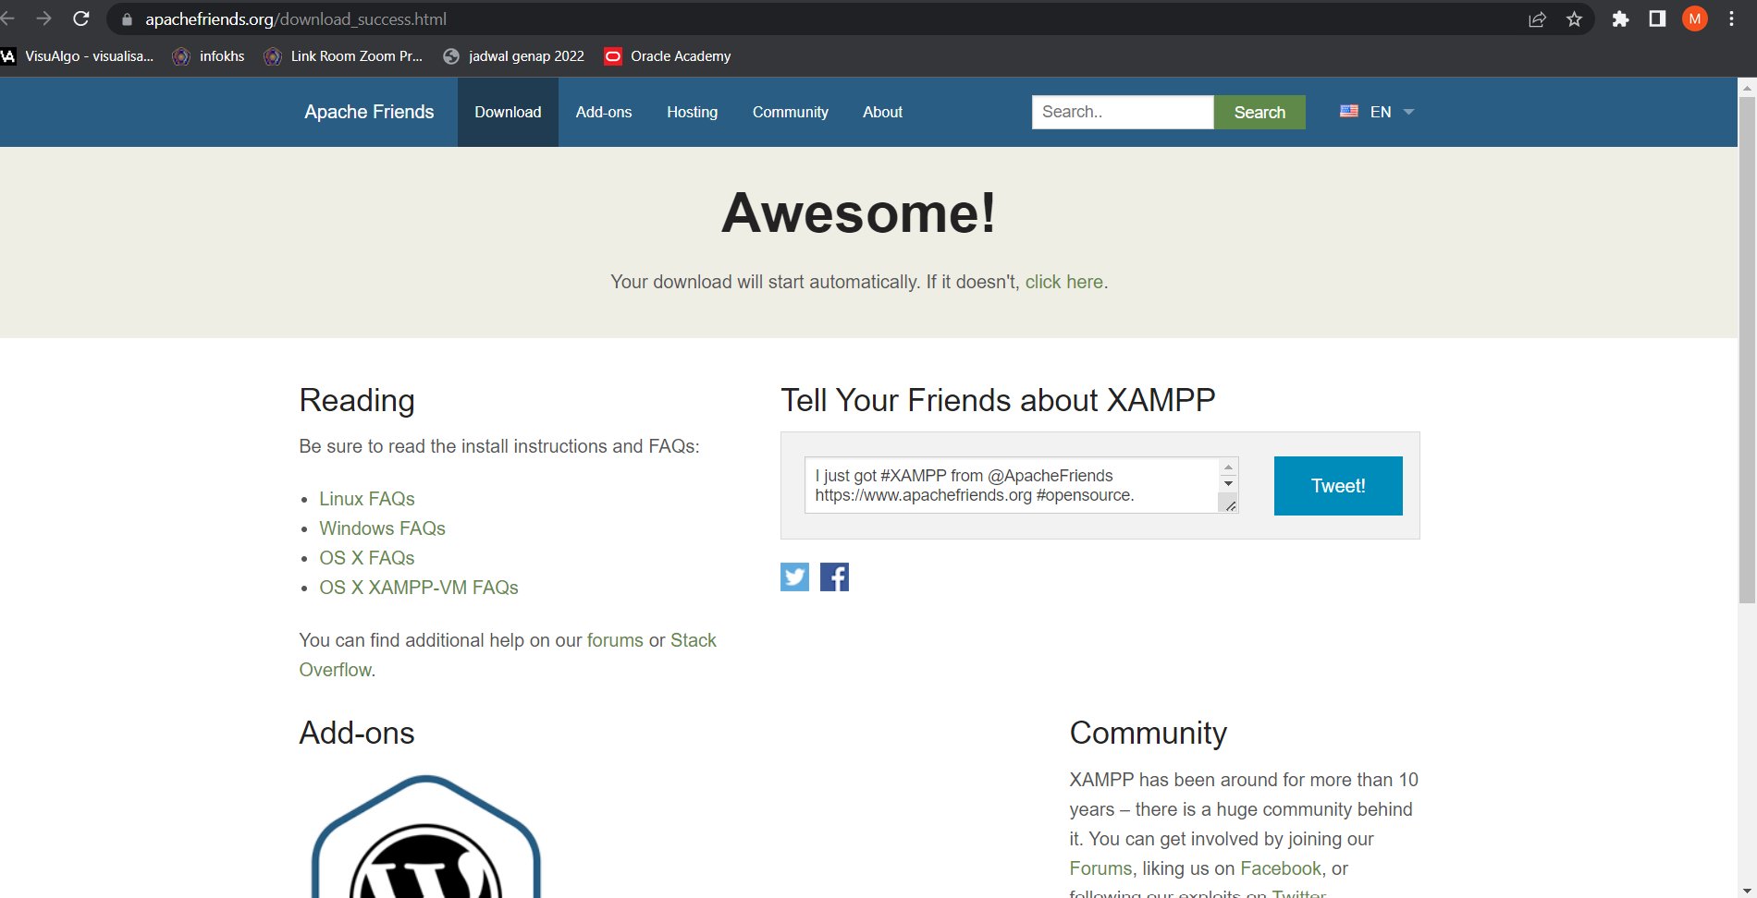

1. Untuk menginstal silahkan klik file yang telah didownload lalu ikuti instruksinya sampai selesai.

Langkah download text editor VScode

1. Search di google download xampp pilih yang paling atas atau buka <https://code.visualstudio.com/download>

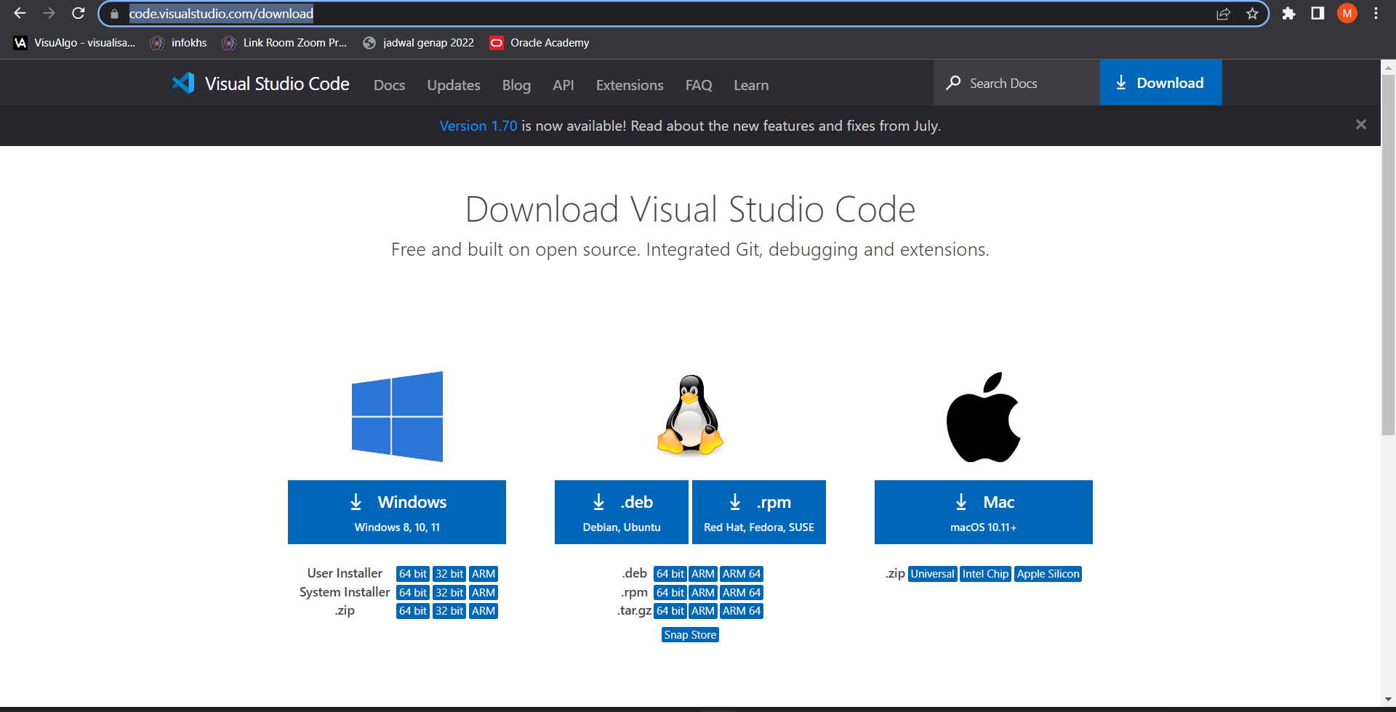

1. Silahkan pilih sesuai dengan platform yang digunakan lalu klik tombol download yang berada dibawah logo platform lalu ikuti instruksinya sampai terdownload. biasanya setelah klik tombol download langsung otomatis terdownload.

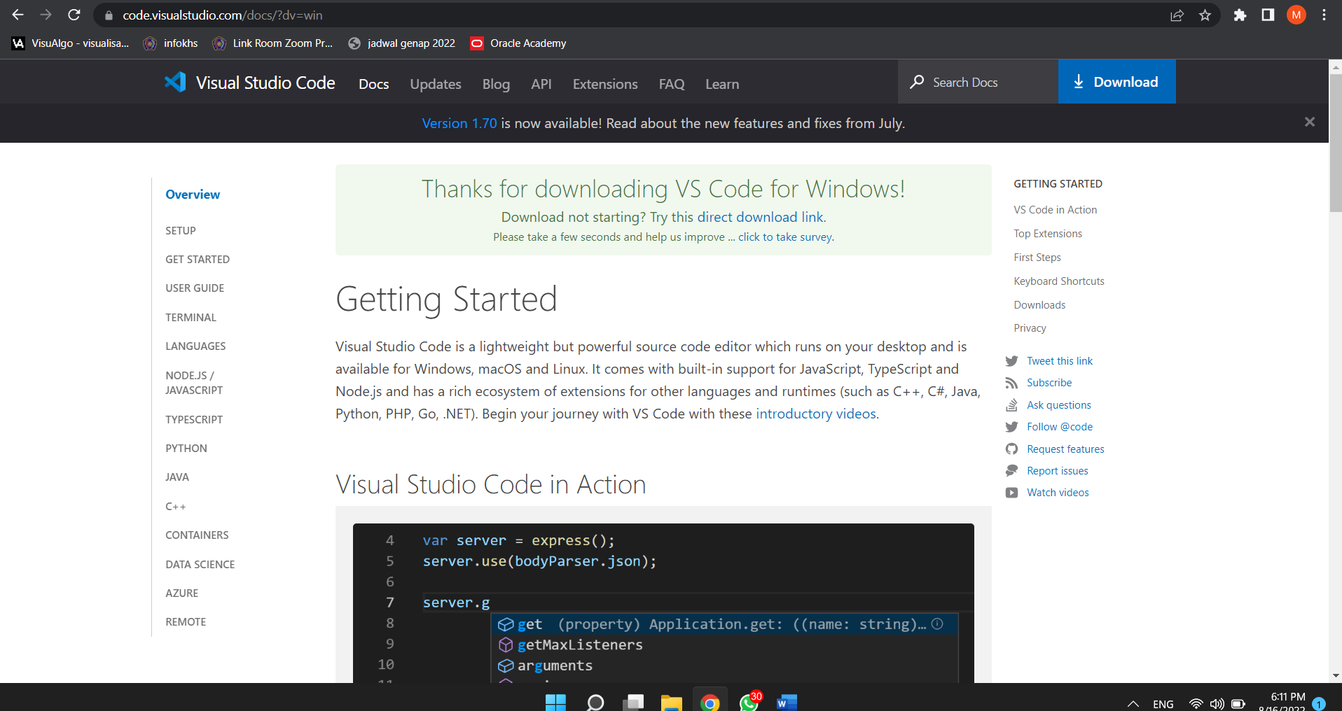

1. Untuk menginstal silahkan klik file yang telah didownload lalu ikuti instruksinya sampai selesai.